GUÍA DE AUTOAPRENDIZAJE Nº 11 ARTES VISUALES Y TECNOLOGÍA
8º BÁSICO

OA4: Analizar manifestaciones visuales patrimoniales y contemporáneas, contemplando criterios como: contexto, materialidad, lenguaje visual y propósito expresivo.

Objetivo de la clase: Aprender y reconocer diferentes técnicas escultóricas.
Escultura y sus técnicas

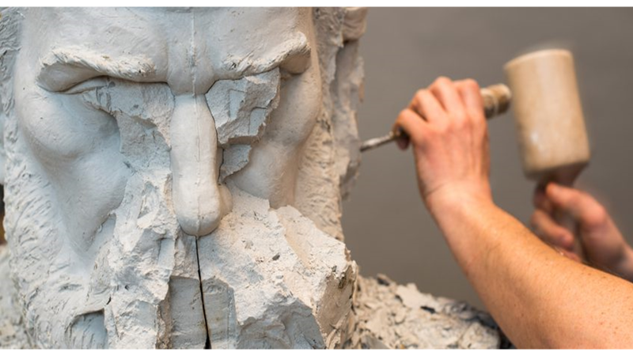
La escultura es el arte de modelar, tallar y esculpir un material, con el fin de representar figuras u objetos en tres dimensiones.

la escultura tiene volumen, es tridimensional, quiere decir que puede ser apreciada no sólo de frente sino desde distintos puntos.

Técnicas y métodos escultóricos

1).- Método de Añadir:

- Modelado: Se utilizan materiales blandos. El escultor va agregando material hasta conseguir la forma deseada.

- Soldadura: Se utiliza para esculturas compuestas por varias partes que luego son ensambladas mediante soldadura.

- Ensamblaje: Hechas con materiales diversos, que se unen unos a otros, como, por ejemplo: diferentes tipos de metales o madera, piedra, cartones, etc.

- Encolado o papel maché: El escultor va añadiendo material como papel mache, papel de diario o papel absorbente hasta conformar el volumen deseado.

2).- Método de sustraer:

- Tallado: El artista talla y quita partes de la madera, para conformar una figura deseada.
- Esculpido: El artista esculpe y quita partes de la piedra, para conformar una figura deseada.
- 3).- Vaciado: Se utiliza para materiales que no pueden esculpirse directamente, es el caso de los metales por ejemplo, los cuales deben ser fundidos y luego vaciados a moldes de piedra o arcilla cocida. También para el yeso, cemento y plásticos.
https://www.youtube.com/watch?v=hlSEdJPPWvU

Actividades:
Para responder las preguntas de esta guía debes visualizar el video de la clase explicativa Nº11 en el canal de YouTube. Ahí encontrarás las respuestas.
Esta guía puede ser respondida digitalmente en este archivo y guardar en tu carpeta digital de guías o imprimir y responder a mano si así lo prefieras y posteriormente archivar en tu carpeta de trabajo. Finalmente, esta guía NO debe ser enviada al mail.
1).- Completa:
A diferencia de .......................................... que se caracteriza por ser.......................
..................., la escultura tiene ................................. es .............................. quiere decir que puede ser apreciada no solo de frente sino desde distintos puntos.

2).- Desde el siglo XX en adelante ¿Qué técnicas escultóricas surgieron? y ¿Qué nuevos materiales se comenzaron a utilizar para realizar esculturas?
................................................................................................................................................................................................................................................................................................................................................................................................................................................................................................................
3).- Según el video de la clase responde lo siguiente sobre el artista Gustavo Ramírez Cruz:
a). - País y cuidad de nacimiento: ............................................................................
b). - Técnica escultórica con la que trabaja: ...............................................................
c). - Las figuras de este artista están inspiradas en la: ................................................
d). - Su primera inspiración está claramente identificada con los ............................................................................................................................
Materiales para la próxima clase online:

- Un trozo de cartón de caja (cualquier caja que tengas disponible)
- Tijeras
- Papel de diario o de revistas o de libros viejos o toalla Nova.
- Masking tape o cinta de embalaje o scotch.
- Imagen de una escultura animal de Gustavo Ramírez Cruz (la imagen puedes tenerla en el celular o impresa)

Cierre de la clase

